附件1

考生网上报名流程图（www.ntce.cn）
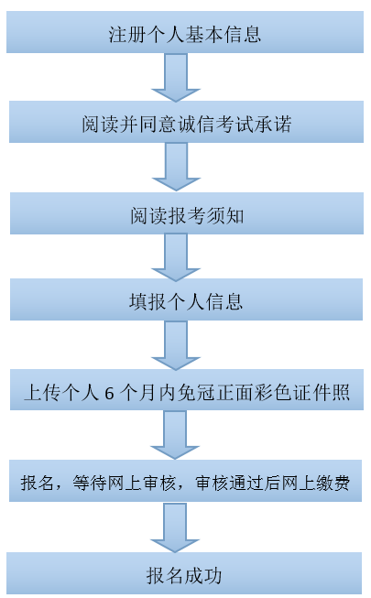
附件2
2018年上半年全国中小学教师资格考试
广西考区笔试咨询联系表
考区 | 笔试咨询点 | 地址 | 电话
南宁市 | 南宁市招生考试院 | 南宁市民生路维新街南一里9号 | 0771-2852098  0771-2814201
 | 广西师范学院 | 南宁市明秀东路175号广西师院行政楼307室 | 0771-3907897
 | 广西财经学院 | 南宁市明秀西路100号广西财经学院继续教育学院 | 0771-3853117
 | 广西经济管理干部学院 | 南宁市大学东路105号广西经干院继续教育部 | 0771-3244530
 | 广西机电职业技术学院 | 南宁市大学东路101号广西机电职院教务科研处考务科 | 0771-3248625
 | 广西农业职业技术学院 | 南宁市大学东路176号广西农业职业技术学院教务科研处 | 0771-3279401
 | 广西大学 | 南宁市大学路100号广西大学继续教育学院115室 | 0771-3235622
 | 广西民族大学 | 南宁市大学东路188号广西民族大学教务处 | 0771-3265112
南宁市五合大学城 | 广西师范学院 | 南宁市明秀东路175号广西师院行政楼307室 | 0771-3907897
柳州市 | 柳州市招生考试院 | 柳州市红锋路15号 | 0772-3862386
 | 广西科技大学 | 柳州市东环大道268号广西科技大学继续教育学院 | 0772-2685283
桂林  市区 | 桂林市招生考试院 | 桂林市秀峰区解放东路6号306办公室 | 0773-2881993
 | 广西师范大学育才校区 | 桂林市育才路15号师大育才校区第二文科综合楼 | 0773-5846465
 | 桂林理工大学 | 桂林市建干路12号桂林理工大学继续教育学院 | 0773-5895958
 | 桂林师范高等专科学校 | 桂林市临桂区飞虎路9号桂林师范高等专科学校办公楼4楼421教务科研处考务科 | 0773-3975058
桂林市  雁山区 | 广西师范大学雁山校区 | 桂林市雁山区雁山镇中路1号 | 0773-5846465
梧州市 | 梧州市招生考试院 | 梧州市新兴二路5-4号四楼 | 0774-3825068
 | 梧州学院 | 梧州市富民三路82号梧州学院行政办公楼三楼考务科 | 0774-5836821
北海市 | 北海市招生考试院 | 北海市广东南路市教育局4楼 | 0779-3201219
 | 北海职业学院 | 北海市西藏路北海职业学院4号楼504室 | 0779-3920656
钦州市 | 钦州市招生考试院 | 钦州市新兴路26号 | 0777-2839151
 | 钦州学院 | 钦州市滨海大道12号行政楼202教务处考务管理科 | 0777-2808030
贵港市 | 贵港市招生考试院 | 贵港市金港大道1066号教育局大院 | 0775-4573863
玉林市 | 玉林市招生考试院 | 玉林市香莞路11号 | 0775-2673522
 | 玉林师范学院 | 玉林市教育东路1303号玉林师范学院办公楼213室 | 0775-2666296
百色市 | 百色市招生办 | 百色市右江区城北二路33-2号 | 0776-2853268
 | 百色学院 | 百色市中山二路21号百色学院办公楼教务处109室 | 0776-2848133
 | 右江民族医学院 | 百色市城乡路98号右江民族医学院教务处考试管理中心 | 0776-2849543
贺州市 | 贺州市招生考试院 | 贺州市贺州大道50号 | 0774-5139559
 | 贺州学院 | 贺州市西环路18号贺州学院西校区行政楼 | 0774-5228643
河池市 | 河池市招生考试院 | 河池市金城江区教育路105号河池高中科教楼五楼 | 0778-2284397
 | 河池学院 | 宜州市龙江路42号河池学院东校区1号教学楼二区311室 | 0778-7921918
来宾市 | 广西科技师范学院 | 来宾市铁北大道966号广西科技师范学院科教楼815室教务处教务科 | 0772-6620791
崇左市 | 广西民族师范学院 | 崇左市佛子路23号广西民族师范学院办公楼307室 | 0771-7870930

